EN LA COCINA DE PAM: “PASTEL DE PAPAS Y QUESO RACLETTE”

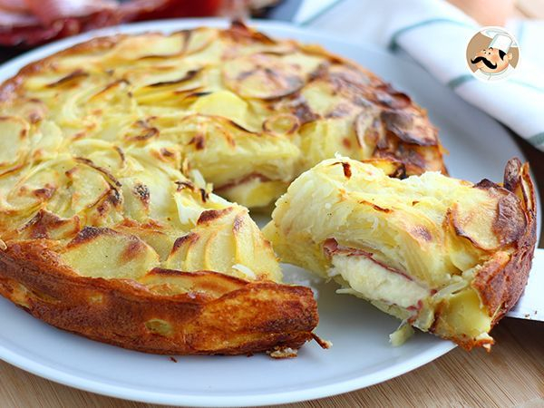
Ilustración POLI
El raclette es un queso de vaca, hecho con leche cruda, sin pasteurizar, lo que le da un sabor intenso y herbáceo, típico de las vacas que se alimentan del pasto de las altas montañas suizas. Original de la región de Valais, en el sur de Suiza, el raclette ha dado origen a diversas tradiciones. Se dice que hace siglos los suizos de esta zona se reunían alrededor de una fogata y utilizaban planchas de madera para acercar este queso al calor, y una vez derretido lo acompañaban con pepinillos y papas para hacer una comida completa.

Esta tradición se ha mantenido hasta el día de hoy en Suiza y se ha expandido a Francia también, donde la gente suele reunirse a comer raclette en conjunto. De hecho esta comida está asociada, tal como el fondue, a la época de invierno y los pueblos alpinos y nevados, donde se practica ski.

Eso sí, con el correr del tiempo, la técnica para preparar el raclette se ha modernizado. Hoy existe una máquina llamada Raclette la que cuenta con dos planchas para derretir el queso y pequeñas sartenes individuales para que cada uno de los comensales, mezcle su porción de queso con los ingredientes que quiera. Los más tradicionales son papas cocidas, jamones y carnes curadas y pepinillos o cebolla perla. Y en realidad no se necesita más, la raclette es una prueba viviente de que la simplicidad a veces es el mejor ingrediente en un plato.
Ingredientes
- 1 kg de papas
- 1 cebolla
- 200 gr de queso para raclette (o algún queso que se funda fácil)
- 125 gr de jamón serrano
- 120 gr de harina
- 40 gr de manteca
- 150 ml de leche
- 3 huevos
- sal
- pimienta

Procedimiento:
PASO 1
Pelar las papas y cortar en láminas muy finas con ayuda de una mandolina.
PASO 2
Hacer lo mismo con las cebollas y ponerlo todo en un bol.
PASO 3
Por otro lado, mezclar en otro bol los huevos con la harina. Añadir la manteca fundida y mezclar. Por último, incorporar la leche y volver a mezclar bien. Salpimentar.
PASO 4
Verter la crema en el bol con las papas y cebolla. Mezclar bien.
Engrasar con manteca el molde y verter la mitad de la mezcla de papas.
PASO 5
Colocar una capa de queso raclette encima, luego, otra capa de jamón serrano. Y por último, cubrir con el resto de papas.
Alisar la superficie con una espátula.
PASO 6
Hornear 1 hora a 180°C.

